CncfpdT

************

Projet FNRAA/WAAPP N° 06/AP 08 SS151008/G3

AMÉLIORATION DE LA PRODUCTIVITÉ ET DES MODES D’UTILISATION DE LA PATATE DOUCE PAR LA DIFFUSION DES ACQUIS

RAPPORT TECHNIQUE N °1
(Aout 2009 - Juillet 2010)

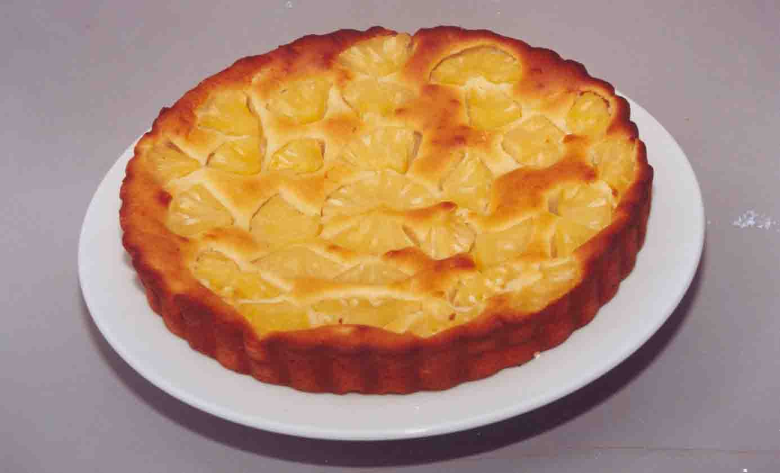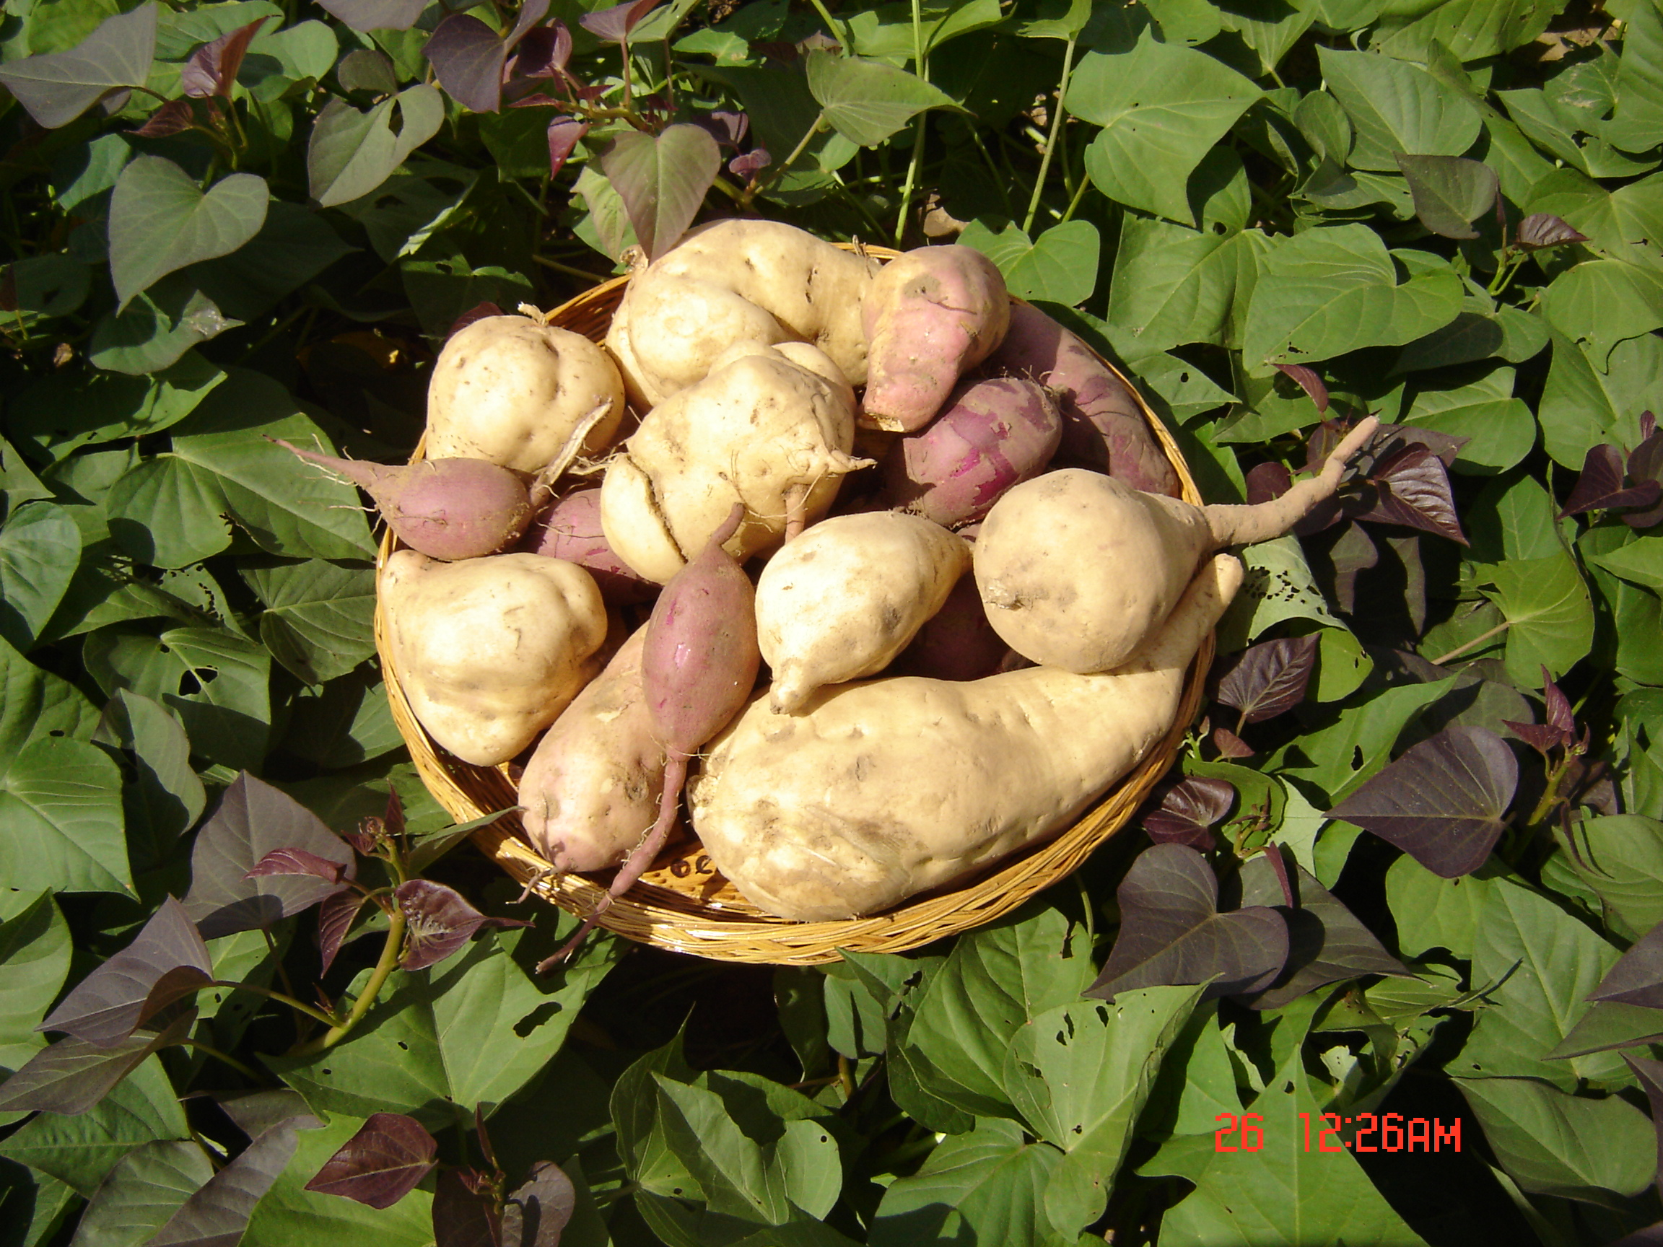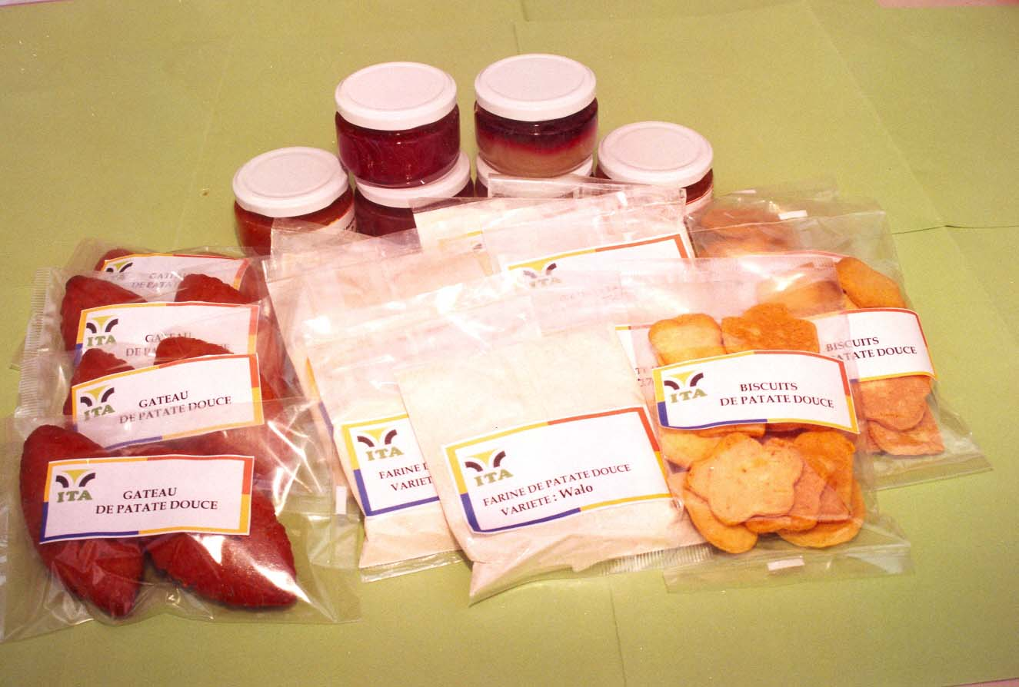

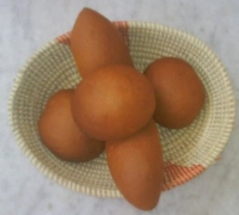

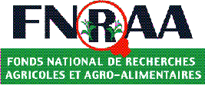

Sigles et abréviations
ANCAR  BIRD | Agence Nationale de Conseil Agricole et Rural  Banque internationale de reconstruction et de développement
CNCFPD  CPF | Comité national de concertation de la filière patate douce  Conseillères en promotion féminine
DRDR  DSRP | Direction Régionale du Développement Rural  Document stratégique de réduction de la pauvreté
ISRA | Institut Sénégalais de Recherches Agricoles
ITA  NEPAD  OMD  PDIAIM  PDMAS | Institut de Technologie Alimentaire  nouveau partenariat pour le développement de l Afrique  Objectifs du millénaire pour le développement  Programme de développement intégré de l’agriculture irriguée en Mauritanie  Programme de développement des marchés agricoles au Sénégal
PNIR | programme national d’infrastructures rurales
SAED  S.C.L  SOFRECO | Société Nationale d’Aménagement et d’Exploitation des terres du Delta du fleuve SENEGAL et des vallées du fleuve SENEGAL et de la faleme  Société de culture légumière  Société française de réalisation, d’études et de conseil
PPAAO/WAAPP | Programme de productivité agricole en Afrique De L’OUEST

Sommaire

Page
Introduction ………………………………………………………………………5

- Objectifs……………………………………………………………………………..6

1.1. Activité 1: Appui à la professionnalisation
1.2. Activité 2: Gestion agronomique du matériel végétal
1.3 .Activité 6 : Valorisation des résultats

- materiel et Méthodes………………………………………………….............6

2.1. Activité 1: Appui à la professionnalisation
2.2. Activité 2: Gestion agronomique du matériel végétal
2.3 .Activité 6 : Valorisation des résultats
- Résultats……………………………………………………………………………9

3.1. Activité 1: Appui à la professionnalisation
3.2. Activité 2: Gestion agronomique du matériel végétal
3.3 .Activité 6 : Valorisation des résultats
- Discussions / Conclusions…………………………………………………..12

4.1. Activité 1: Appui à la professionnalisation
4.2. Activité 2: Gestion agronomique du matériel végétal
4.3 .Activité 6 : Valorisation des résultats
- Relations exterieures………………………………………………………..13

ANNEXES

Introduction

La Vallée du Fleuve Sénégal est une zone agro-écologique avec un fort potentiel hydraulique et foncier apte à la polyculture de l’ordre de 240 000 hectares. Depuis l’introduction dans cette zone, auprès du riz, des cultures de diversification telle que la patate, les institutions de recherche et d’encadrement (ISRA, SAED, ITA) n’ont cessé de s’évertuer à trouver des solutions pour leur développement. La patate est une espèce capable de s'intégrer harmonieusement dans la rotation des cultures et peut générer des revenus compris entre 2 400 000 et 4 950 000 F CFA à l’hectare. Elle est cependant confrontée à de faibles niveaux de production et de valorisation malgré les résultats des recherches qui ont été effectuées pour pallier à ces contraintes.
Avec l’appui financier du FNRAA, un premier projet (n° 018/ AP02SS010201) avait été exécuté de 2003 à 2006 et avait permis d’obtenir des résultats intéressants :

- L’identification des contraintes agronomiques et socio-économiques de la filière patate douce dans la vallée ;
- L’élaboration d’une fiche technique de la culture de la patate douce irriguée ;
- L’identification de variétés plus productives et adaptées à la zone ;
- La caractérisation physico-chimique et technologique de huit (8) variétés ;
- La mise au point de nouveaux modes d’utilisation de la patate douce ;
- L’édition d’un livret de recettes sur la patate douce.

Lors de la restitution des résultats du projet « valorisation de patate douce produite dans la vallée du fleuve Sénégal », les acteurs regroupés au sein du Comité National de Concertation de la Filière Patate douce et Tubercules (CNCFPDT) ont émis le souhait de voir les résultats obtenus diffusés sur une grande échelle.
Ce deuxième projet sur l’ « Amélioration de la productivité et des modes d’utilisations de la patate douce par la diffusion des acquis » financé par le FNRAA sur les fonds du PPAAO/WAAPP va permettre de diffuser les résultats du précédent projet pour répondre à une demande des producteurs et des autres bénéficiaires.

L’avance de démarrage qui a été versé à l’ITA en Aout 2009 a été répartie entre les partenaires en Septembre 2009.
L’atelier de lancement s’est tenu à Richard Toll, le 21 /01/2009 dans les locaux de la Mairie en présence des différents partenaires.
Le calendrier d’exécution technique prévoit pendant la durée du projet qui est de 02 ans, l’exécution des activités suivantes :

- Activité 1 : Appui à la professionnalisation ;
- Activité 2 : Gestion agronomique du matériel végétal ;
- Activité 3 : Test de fabrication de purée stabilisée au niveau pilote ;
- Activité 4 : Amélioration des procédés artisanaux de fabrication de la farine ;
- Activité 5 : Diffusion des acquis sur les modes d’utilisation ;
- Activité 6 : Valorisation des résultats.

Les activités seront exécutées en collaboration avec les organisations de producteurs et les organismes d’appui et de développement intervenant dans la zone d’intervention du projet.

Il était prévu pour la première année (Aout 2009- Juillet 2010), l’exécution des activités 1, 2, 3 , 4 mais pour des raisons essentiellement liées à l’acquisition des équipements de transformation et la non fonctionnalité des séchoirs à gaz, seules les activités 1 , 2 et 6 ont pu être démarrées.
En effet, il était prévu d’acheter des équipements pour les tests de fabrication de la purée à l’échelle pilote mais pour des raisons budgétaires et de non conformité, les offres ont été annulées et le marché va être réajusté et relancé. Au cour des travaux de réhabilitation de l’ITA, les 02 séchoirs à gaz avaient été déplacés et ils vont être réinstallés et remis en état avant le démarrage des tests de fabrication de farine

Objectifs du projet

1.1. Objectif général

L’objectif général du projet est de contribuer à l’atteinte de la sécurité alimentaire et à la réduction de la pauvreté.
Cet objectif global constitue un des axes majeurs de la politique économique et sociale du Sénégal (DSRP), de l’Afrique (NEPAD) et des Nations unies (OMD).

1.2. Objectifs spécifiques

Les objectifs spécifiques visés par le projet consistent à :

- Améliorer la productivité de la patate douce ;
- Améliorer les modes d’utilisation de la patate douce.

1.3. Objectifs visés par activité

- Activité 1: Appui à la professionnalisation

L’objectif visé est de restructurer le Comité Patate douce en une véritable interprofession ;

- Activité 2: Gestion agronomique du matériel végétal

L’objectif visé est d’améliorer les pratiques culturales;

- Activité 6 : Valorisation des résultats :

L’objectif visé est de valoriser les résultats du projet

materiel et Méthodes

2.1. Activité 1: Appui à la professionnalisation

Cette activité est subdivisée en deux sous-activités libellées ainsi qu’il suit:
- Appui institutionnel au Comité patate douce;
- Restructuration du Comité patate douce.
L’appui institutionnel au Comité patate douce consiste à doter cette structure, de mobilier de bureau et de matériel informatique, dans l’optique de contribuer à son bon fonctionnement.
La deuxième sous-activité relative à la restructuration du Comité patate douce, porte essentiellement sur l’actualisation des Statuts et Règlement Intérieur et le renouvellement des instances.
Cette étape se fera fondamentalement, à travers l’organisation d’une Assemblée Générale qui devra être sanctionnée, par l’élection d’un nouveau Bureau Exécutif, lequel Bureau aura en charge la gestion au quotidien de la Filière.

2.2. Activité 2: Gestion agronomique du matériel végétal

La gestion agronomique du matériel végétal regroupe deux sous- activités :

- Démultiplication des parcs à bois ;
- Réactualisation de la fiche technique.

2.2.1. Démultiplication des parcs à bois

Le screening variétal qui avait été réalisé lors du premier projet FNRAA sur la valorisation de la patate douce , avait permis de retenir sur les 11 variétés criblées, les trois meilleures en terme de rendement et de nombre de tubercules. Il s’agit des variétés suivantes :

- 83/176 TIS : peau rouge et chair blanche ;
- 2544 : peau rouge et chair blanche ;
- Fanaye (appelée localement walo) : peau blanche et chair blanche.
Ce sont ces 03 variétés (cf photos en annexe 1).qui seront démultipliées dans quatre (04) sites autour du lac de Guiers .Les intrants seront fournis par le projet (ISRA) :

- Matériel végétal : 4000 boutures par variété ;
- Les engrais : 120 kg de 15- 15- 15
- Urée : 15 kg
- Produit phytosanitaire : 15 kg de furadan pour le traitement du sol.

2.2.2. Réactualisation de la fiche technique
Il s’agit de la fiche technique qui avait été proposée par le premier projet pour la production de la patate douce en irrigué (cf. annexe 2) .Pendant la durée du projet, des parcelles de démonstration en milieu paysan devaient être implantées de part et d’autre du lac de guiérs, pour réévaluer la fiche technique produite par le projet précédent et étudier d’éventuels réaménagements pour la réactualisation.
Pour faciliter la mise en place des parcelles et éviter tout retard, il a retenu de choisir les producteurs qui avaient été retenus pour l’implantation des parcs à bois.
Chaque producteur devait faire 5000 m² ainsi répartis :

- 2000 m² de 83/176 TIS ;
- 2000 m² de 2544 ;
- 1000 m² de Fanaye.

Les essais devaient porter sur les doses d’engrais et la sensibilité des variétés aux parasites .Ils devaient se faire sans traitement préventif du sol pour connaitre le comportement des différentes variétés vis-à-vis des nématodes dont la variété locale (Fanaye) est très sensible.
Chaque producteur a reçu 300 kg de 15-15-15 et 383 kg de 10-10-20. Les engrais ont été livrés entre le 09 et le 11 juillet et les mises en place effectuées entre le 20 et le 25 juillet 2010.

2.3. Activité 6: Valorisation des résultats

S’agissant de l’activité sur la «Valorisation des résultats», elle se subdivise en quatre sous-activités:

- Elaboration de supports didactiques ;
- Vulgarisation de l’itinéraire technique de production ;
- Vulgarisation des modes d’utilisation ;
- L’organisation d’une journée d’information sur les résultats du projet .

    - L’élaboration de supports didactiques

Des fiches techniques seront élaborées, multipliées et mises à la disposition des partenaires et bénéficiaires pour une meilleure valorisation des résultats obtenus tout au long du projet.
Lors des ateliers et des formations, des documents illustratifs seront élaborés pour faciliter leur déroulement. Des fiches techniques de production et de transformation de la patate douce seront éditées avec l’appui des partenaires (ISRA-CDH et ITA).Des posters présentant les principaux résultats du projet seront confectionnés et le livret de recettes sera réédité. Tous ces supports seront mis à la disposition de tous les acteurs et bénéficiaires du projet .

    - La vulgarisation de l’itinéraire technique de production

Pour une meilleure diffusion de l’itinéraire technique de production il est prévu :

- La mise en place, dans toute la vallée du fleuve Sénégal, de parcelles de démonstration ;
- Des ateliers de formation au moment desquels, la fiche technique de la patate réactualisée, sera présentée et distribuée aux producteurs ;
- La révision par la même occasion, des résultats du précédent projet FNRAA sur la patate douce, qui portaient sur la fertilisation, les bilans minéraux, les variétés et les produits phytosanitaires pour leur meilleure compréhension et leur adoption par les producteurs.

    - Vulgarisation des modes d’utilisation

Après leur formation au niveau de l’ITA, les CA (Conseillers agricoles) et les CPF (Conseillères en promotion féminine) vont faire la démultiplication auprès des groupements de promotion féminine et des GIE en étroite collaboration avec le Comité patate.

    - L’organisation d’une journée d’information sur les résultats du projet

A la fin du projet, il sera organisé des journées d’information à l’attention des partenaires et bénéficiaires pour leur présenter les résultats obtenus et dégager avec eux des perspectives. Lors de ces journées, les résultats seront restitués aux différents acteurs sous forme : d’exposés, de présentations au power point et de documents illustratifs. Cette présentation des résultats sera accompagnée d’une exposition et de dégustations de produits transformés à base de patate douce.

Résultats

3.1. Activité 1: Appui à la professionnalisation

3.1.1. Appui institutionnel au Comité patate douce
Le Comité patate douce a été doté en mobilier de bureau et matériel informatique juste après le démarrage du Projet pour lui permettre de mener ses activités dans de meilleures conditions. Le siège qui se trouve dans les locaux de la SAED à Richard Toll est devenu plus fonctionnel et le projet appuie le Comité pour la prise en charge d’une secrétaire à temps partiel.
3.1.2. Restructuration du Comité patate douce
Les Statuts et Règlement Intérieur du Comité patate douce ont été révisés avec l’appui de l ISRA et de la SAED et adoptés par les acteurs de la Filière, après plusieurs rencontres au cours desquelles, les producteurs ont pris une part active.
Une réunion a été organisée avec les producteurs pour déterminer les critères de choix pour les délégués qui doivent aller à l’Assemblée de renouvellement. Des tournées de sensibilisation, en vue de l’élection des nouveaux délégués du Collège des producteurs , sont en cours au niveau de toutes les zones de production de la patate douce.
Le Comité patate douce a reçu de la SAED, un important appui financier qui s’est traduit par la confection de trois mille (3 000) nouvelles cartes de membres de l’Interprofession.

3.2. Activité 2: Gestion agronomique du matériel végétal

3.2.1. Démultiplication des parcs à bois
Quatre (04) parcs à bois ont été mis en place dans la zone du lac au niveau des sites suivants :

- Ngnith : le 17/12/2009
- Diokhor (Sarrene) : le 18/12/2009
- Temeye : le 18/12/2009
- Ndiakhaye : le 7/04/2010 .Le retard accusé est du à un manque d’eau au niveau du site.
Les intrants fournis par le projet ont permis à chaque producteur de faire 3000 m² de pépinière à raison de 1000 m²/variété. La mise en place les parcs à bois a été faite par l ISRA en étroite collaboration avec le comité et la SAED. Les missions de suivi effectuées pendant la période du 29/12 au 30/12/2010, ont permis à l’ISRA de vérifier les mises en place et de constater le bon état des parcs à bois.

3.2.2. Réactualisation de la fiche technique
Quatre parcelles de démonstrations avaient été mises en place sur les mêmes sites que les parcs à bois mais pour des raisons d’approvisionnement en bouture, un des sites a du être supprimé. Les producteurs modèles ont été choisis par le Comité. Ce sont les techniques de fertilisation, de repiquage et d’entretien préconisés dans la fiche technique mise au point dans le premier projet qui ont été suivies jusqu’à la maturation des parcelles. Il sera ensuite procédé à la récolte et au pesage des tubercules .Les résultats qui seront diffusés permettront de procéder à la réactualisation de la fiche technique de production de la patate douce en irrigué.
Des missions de suivi et des visites guidées ont été organisées à l’attention des producteurs et des techniciens de la SAED. La coordonnatrice et des membres de l’équipe du projet ont eu à participer à l’une de ces visites.

3.3. Activité 6: Valorisation des résultats

Dans le cadre de la valorisation des résultats, nous pouvons noter :

- L’organisation d un atelier de lancement du projet le 21 janvier 2010 à la mairie de Richard Toll. Une cinquantaine de participants, opérateurs privés, représentant d’ONG, d’agences de développement, d’organisations de producteurs et de professionnels de l’agro alimentaire ont participé à l’atelier. Ils se sont réjouis de cette opportunité offerte par le WAAPP à travers le FNRAA qui va permettre de transférer les acquis capitalisés sur la production et l’utilisation de la patate douce.
Les résultats du premier projet sur la « valorisation de la patate douce produite dans la vallée du fleuve Sénégal » ont fait l’objet d’une exposition qui a été visitée lors de la pause par les participants .La pause café a été l’occasion de faire déguster aux participants des biscuits et des gâteaux à base de patate douce qui ont été très appréciés. Des échantillons ont été remis au maire et à quelques uns de ses collaborateurs (cf. photos en annexe 3);

- L’organisation d’ une session de formation sur le nouvel itinéraire de production de la patate douce le 16 février 2010 à Richard-Toll à l’intention de six (06) producteurs choisis par le Comité patate douce, de trois (03) conseillers agricoles et du Chef de secteur de la SAED en charge de la zone du Lac de Guiers;

- La mise en place de trois parcelles de démonstration en milieu paysan relatives au nouvel itinéraire technique de la patate douce et portant sur les variétés (83 176 TIS, 2544 et Fanaye), les engrais (15-15-15 à 1200 kg/ha et 10-10-20 à 1500 kg/ha) et les produits phytosanitaires (Carbofuran à 100 kg/ha) ont été mises en place. Ces parcelles d’expérimentation arrivées à maturité ont été récoltées et les données agronomiques collectées sur le terrain sont en cours d’exploitation, en vue de comparer les résultats qui seront obtenus au niveau des champs d’application avec ceux issus de la pratique paysanne; le but final étant, l’adoption du paquet technique et sa diffusion à grande échelle, en milieu paysan. Des visites de ces essais ont été organisées pour les producteurs du Comité et les membres de l’équipe du projet ;

- Une visite des parcelles de démonstration de Nder et de Mbayène et du parc à bois de Sarrène a été organisée le 1er juillet 2010 à l’attention des différents partenaires. Les résultats obtenus avec les 02 variétés proposées par le projet (2544 et TIS) et la variété locale témoin (Fanaye) ont été comparés et des échantillons ont été prélevés (cf. photos en annexe 4).

- L’ITA a intégré depuis 2009 dans ses modules de formation sur la panification des farines composées et les préparations culinaires à base de produits locaux, l’utilisation de purée de patate douce dans la fabrication des pains et pains au lait et des recettes à base de patate douce ;

- Les 03 variétés introduites par le projet qui sont actuellement en cours de diffusion au niveau national et sous régional :

- Le parc à bois qui avait été implanté à SANENTH, lors du premier projet FNRAA sur la valorisation de la patate douce a permis , même après la fin du projet, d’approvisionner en boutures des producteurs sénégalais et mauritaniens :
- Dans le programme des tests de production pour l’exportation de la patate douce du Sénégal réalisés par le PDMAS, la variété 83/176 TIS qui avait été introduite, a été coptée comme une bonne variété d’exportation ;
- Actuellement, la S.C.L (Société de culture légumière) installé au Sénégal a mis en place cette variété pour l’exportation en même temps que le mais doux ;
- En Mauritanie, le PDIAIM avec l’appui financier de la BIRD est en train de promouvoir la culture de la patate douce dans son volet diversification. Les relations qui existent entre les producteurs , les structures d’encadrement et les institutions de recherche ont permis de faire découvrir à nos voisins mauritaniens, les 03 variétés conseillées par le projet FNRAA : 83/176 TIS - 2544 et Fanaye. Ces variétés sont en train d’être multipliées en Mauritanie ;
- Un parc à bois a été implanté à GARAK (Rosso-Mauritanie) pour la vente de boutures de ces trois variétés.
- Participation de la coordonnatrice du projet à un atelier sur la valorisation de la patate douce à Kaédi (RIM) organisé par le PDIAIM pendant la période du 20 et 21 septembre avec l’appui financier du BIRD. Au cours de l’atelier, elle a eu à présenter les acquis du Sénégal dans ce domaine et à faire une exposition de quelques résultats du projet et une dégustation de produits. Elle a également participé à la validation du plan de développement stratégique ( PDS) de la filière patate douce en Mauritanie. (cf. photos en annexe 5).
- Dégustation et distribution d’échantillons de biscuits et de pains au lait à base de patate douce dans le cadre de la revue à mi parcours du PPAAO/WAAPP qui a eu lieu au mois de mai 2010 à Dakar. Les produits ont été très appréciés par les membres de la mission ;
- Exposition des résultats du projet patate (posters et produits) et dégustation de pains au lait lors des Journées économiques du Nord organisées par la CNES (Confédération Nationale des Employeurs du Sénégal) et l’AFSDN (Association des Femmes pour la Solidarité et le Développement du Nord) au Quai des Arts à Saint louis pendant la période du 25 au 26 juin ;
- Exposition et dégustation de petits fours à base de patate douce lors de la visite de prise contact du Ministre d’Etat Mr Abdoulaye BALDE à l’ITA le 29 septembre. Des échantillons de produits lui ont également été offerts.

Discussions / Conclusions

4.1. Activité 1: Appui à la professionnalisation

On peut considérer que la sous-activité intitulée «Appui institutionnel» a été réalisé à 100%, car le siège du Comité patate douce a été effectivement renforcé en mobiliers de bureau et équipements informatiques grâce au projet.
La deuxième sous-activité portant sur la restructuration du Comité patate a enregistré un important résultat à savoir la révision et la validation des les Statuts et Règlement Intérieur du Comité. Ceci constitue sans nul doute, un pas décisif dans la dynamique de professionnalisation de la Filière patate douce.
L’appui financier que la SAED a consenti sur fonds propres, à travers la confection de trois milles (3 000) cartes de membres, atteste de sa volonté à accompagner le processus de professionnalisation des Filières agricoles de la Vallée du Fleuve Sénégal en général et du Comité patate douce, en particulier.
L’accomplissement d’une telle phase dans la vie d’une Interprofession, constitue le pilier fondamental pour toute Filière agricole qui aspire à un développement harmonieux et durable
Il s’agira maintenant de passer à l’étape de mise en place des cartes de membre, de désigner les délégués et d’organiser l’assemblée de renouvellement. Le délégué de la filière doit avoir une carte de membre et une surface cultivable octroyée par la Communauté rurale.
Il reste la mise en place des cartes de membre et l’organisation de l’assemblée de renouvellement du Comité.

4.2. Activité 2: Gestion agronomique du matériel végétal

La démultiplication des parcs à bois (pépinière) va permettre d’approvisionner en boutures les différentes zones de production de la patate douce et de favoriser la diffusion des 03 meilleures variétés préconisées par le projet.
Les résultats des essais effectués au niveau des parcelles de démonstration vont permettre de réactualiser et de finaliser la fiche technique de production de la patate douce en irriguée.

4.3. Activité 6: Valorisation des résultats

La sous -activité qui concerne la vulgarisation du nouvel itinéraire de production de la patate douce a connu un certain nombre de difficultés dans sa mise en œuvre.
Cette situation a eu comme conséquence, la réduction de la superficie des parcelles élémentaires qui a été ramenée de 5000 à 2000 m² au niveau de chacun des trois sites et l’annulation du quatrième site qui était prévu à Sanente, pour des problèmes de disponibilité de boutures principalement.
Dans le cadre du protocole d’accord entre l ITA et l’unité de coordination du PPAAO/WAAPP, il est prévu la réédition du livret de recettes à base de patate en 2000 exemplaires et le marché va bientôt être lancé .Cet appui va permettre d’élargir la diffusion de cet important support pour une diversification des modes utilisation culinaire de la patate douce.
Le Ministère des Mines, de l industrie, de l’Agro industrie et des PME a signé avec le gouvernement chinois un accord de coopération pour l’installation de 500 unités de transformation des produits locaux dont 05 pour la fabrication de purée stabilisée , de marmelades , de biscuits et petits fours à partir de la patate douce .La mise en place de ces unités permettra de favoriser la valorisation des résultats du projet.

Relations exterieures

Au cours de la première année d’exécution, les membres de l’équipe du projet ont eu à présenter les acquis du projet à différentes occasions :

- Couverture médiatique de l’atelier de lancement du projet par Sud FM, Walf TV et la RTS. Des interviews de la coordonnatrice en français et en ouolof ont été retransmises à la radio et sur Walf TV.

ANNEXES
LISTE DES ANNEXES

Annexe 1 : Photos variétés recommandées par le projet
Annexe 2 : Fiche technique de production de la patate douce proposée par le projet
Annexe 3 : Photos atelier de lancement
Annexe 4 : Photos visites des sites de démonstration et des parcs à bois
Annexe 5 : Photos atelier PDIAIM à Kaédi sur la valoristaion de la patate douce

ANNEXE 1 : Photos variétés recommandées par le projet

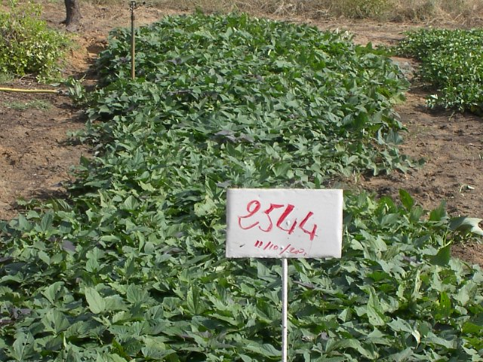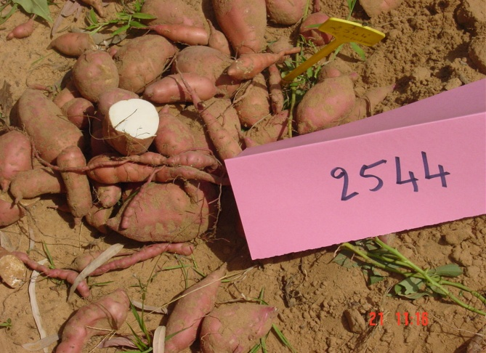
Variété 2544

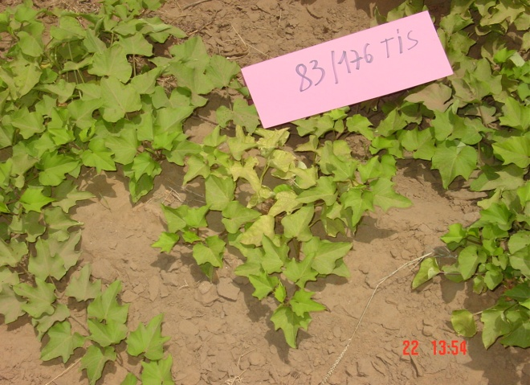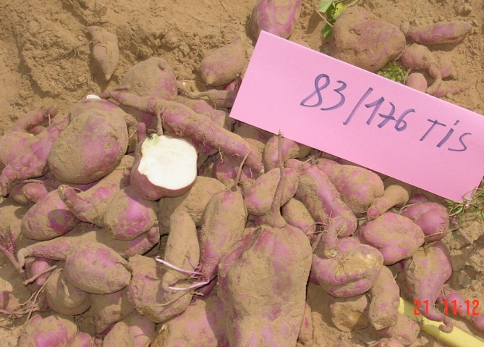
Variété 83 176 TIS

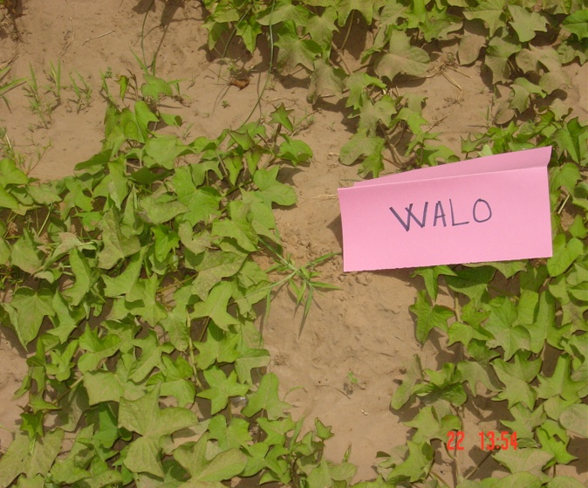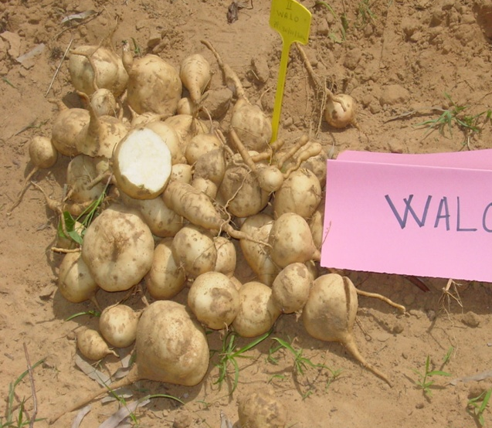
Variété FANAYE/WALO
ANNEXE 2 : Fiche technique de production de la patate douce proposée par le projet

ANNEXE 3 : Photos atelier de lancement du projet

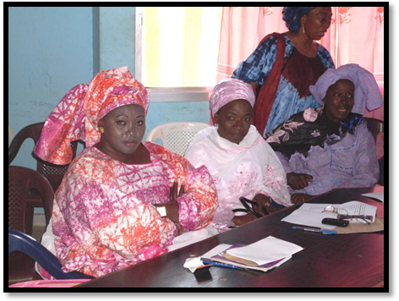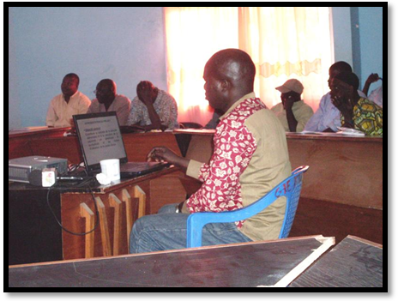

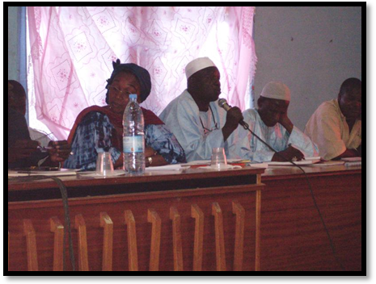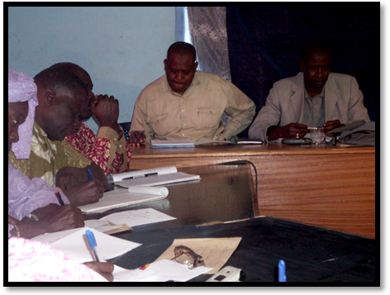

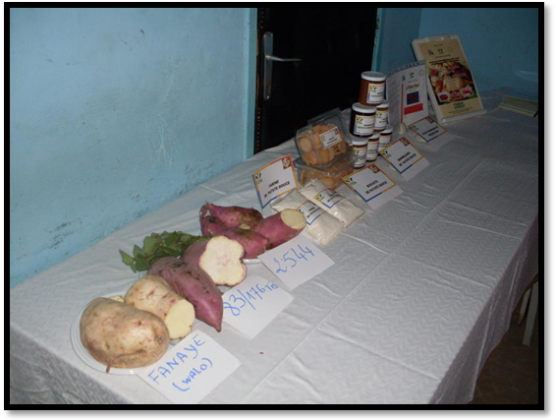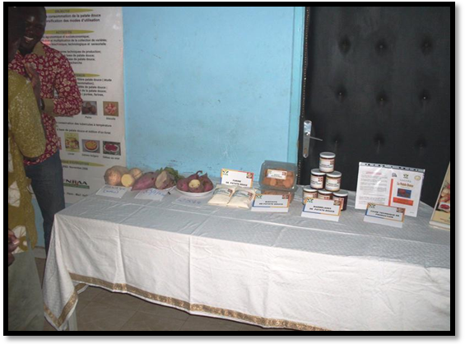
ANNEXE 4 : Photos sites de démonstration et parcs à bois visités lors de la mission du 1er juillet 2010

Echantillons récoltés au niveau des parcelles de démonstration

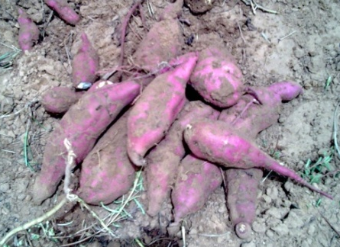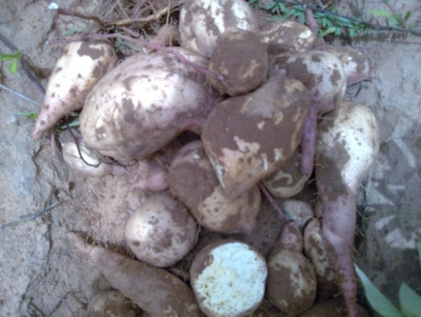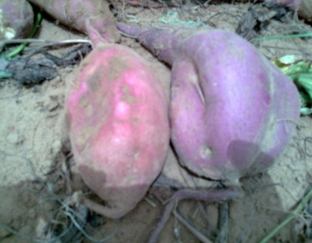

Parcs à bois

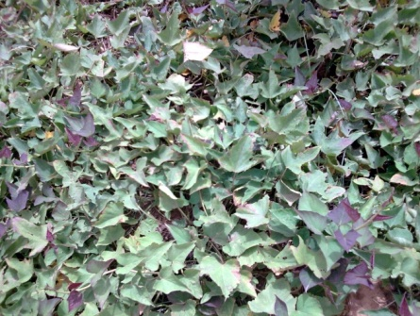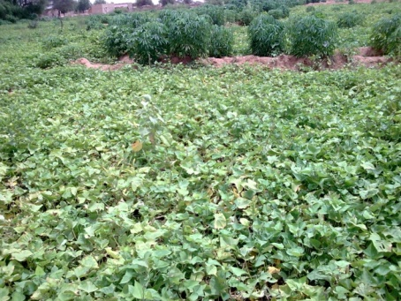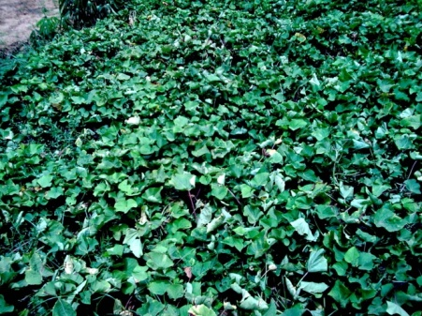

ANNEXE 5 : Photos atelier PDIAIM à Kaédi sur la valoristaion de la patate douce

